Informe Taller de Programación – Ejercicio 3

Nombre: Abigail Vaca
Fecha: 03 Mayo 2026
Profesor: Carlos Guaita

- Introducción
Para este taller se requiere desarrollar un programa en lenguaje C que permita gestionar un inventario de productos. El programa debe almacenar nombres, precios y stock de hasta 10 productos y realizar diferentes operaciones como:
- Calcular el total del inventario
- Encontrar el producto más caro y más barato
- Calcular el precio promedio
- Buscar un producto por su nombre
- Alternativas de solución
Se plantearon dos alternativas:
- Usar arreglos paralelos para guardar nombre, precio y stock
- Usar matrices para organizar algunos datos
- Desarrollo
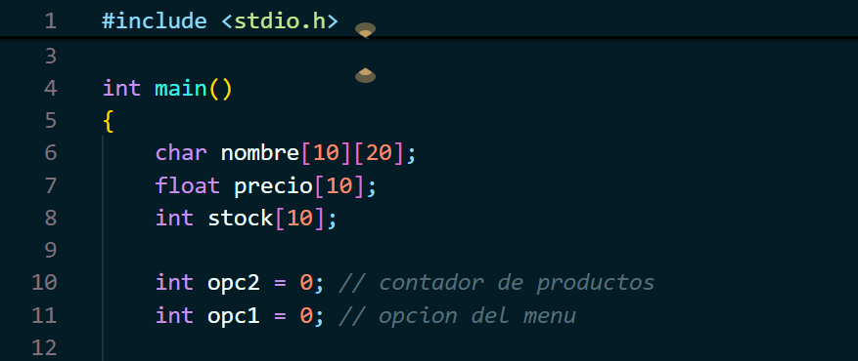
El programa fue desarrollado utilizando funciones para organizar cada parte del problema.

Primero, en la función main, se declaran tres arreglos principales:
- nombre[10][20] para almacenar los nombres de los productos
- precio[10] para guardar los precios
- stock[10] para la cantidad disponible
También se utiliza una variable que permite llevar el número de productos registrados.
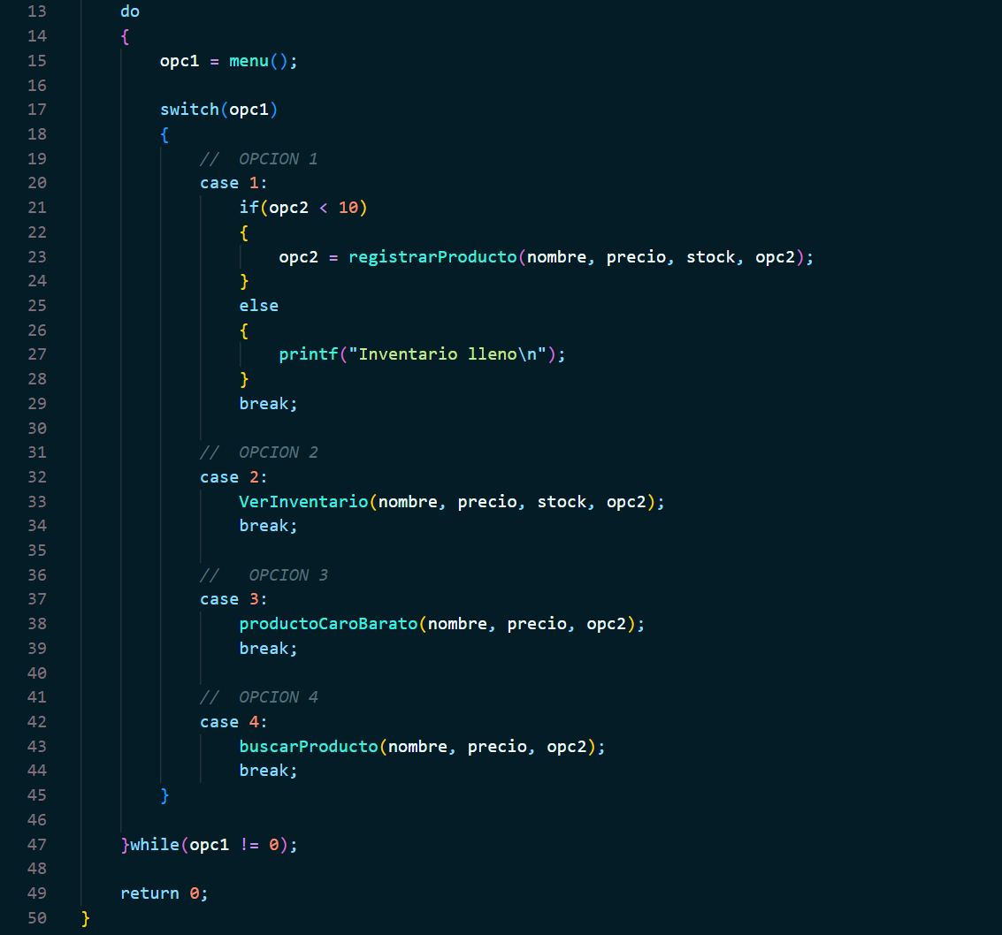

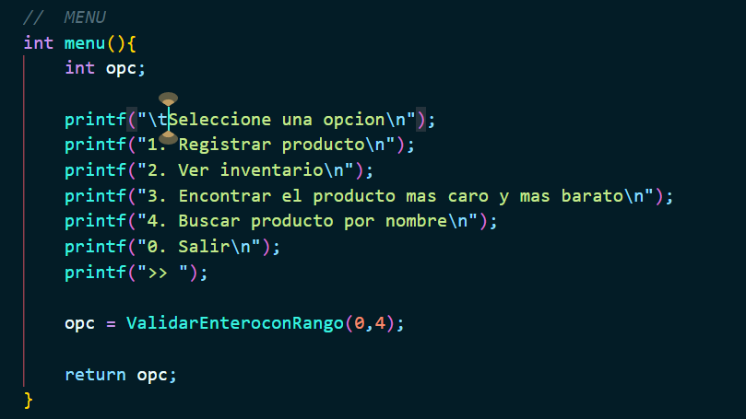
Main.c

Funciones.c
Luego se implementa un ciclo do-while que permite mostrar el menú continuamente hasta que el usuario decida salir. Dentro de este ciclo se utiliza una estructura switch para ejecutar cada opción.
La función menu() muestra las opciones disponibles y utiliza una función de validación para asegurar que el usuario ingrese un valor correcto.
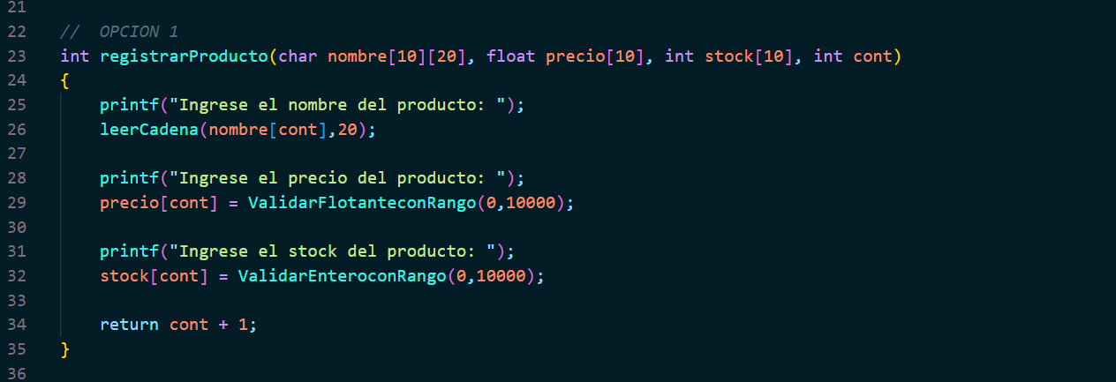
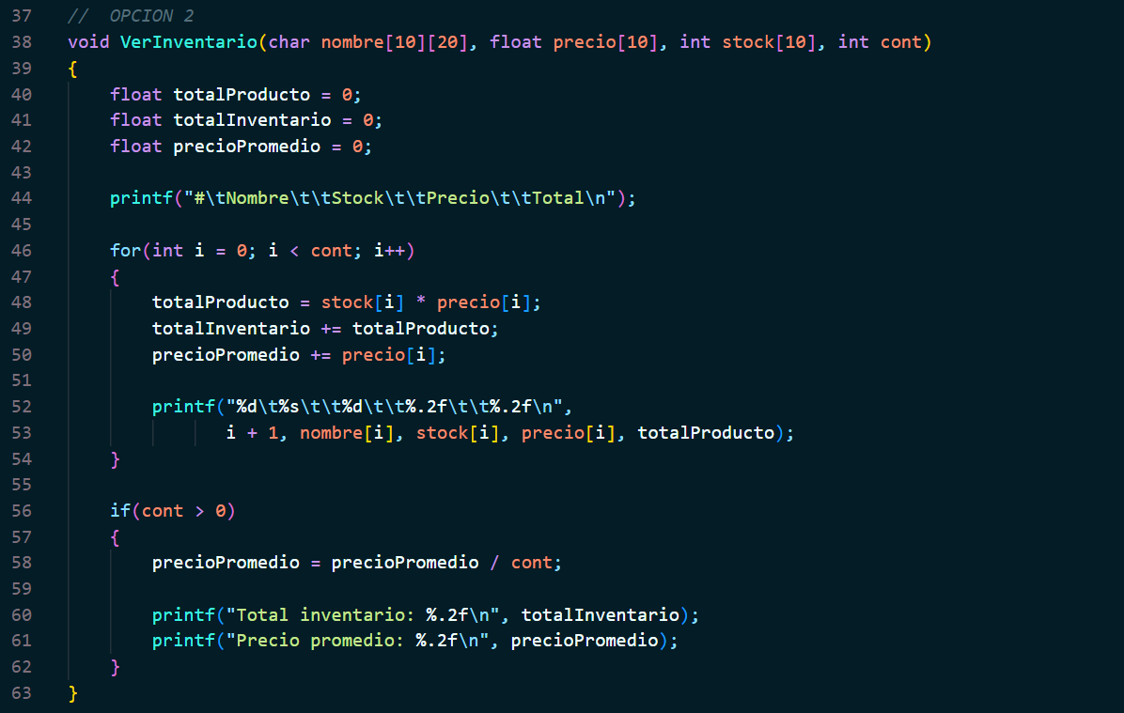
En la opción 1, se utiliza la función registrarProducto(), donde se solicita el nombre, precio y stock del producto. Los datos se almacenan en los arreglos usando la posición del contador. Al final, el contador se incrementa en 1.

En la opción 2, la función VerInventario() recorre los arreglos utilizando un ciclo for. En cada iteración se calcula el total por producto multiplicando el precio por el stock. También se acumula el total del inventario y se calcula el promedio de precios.
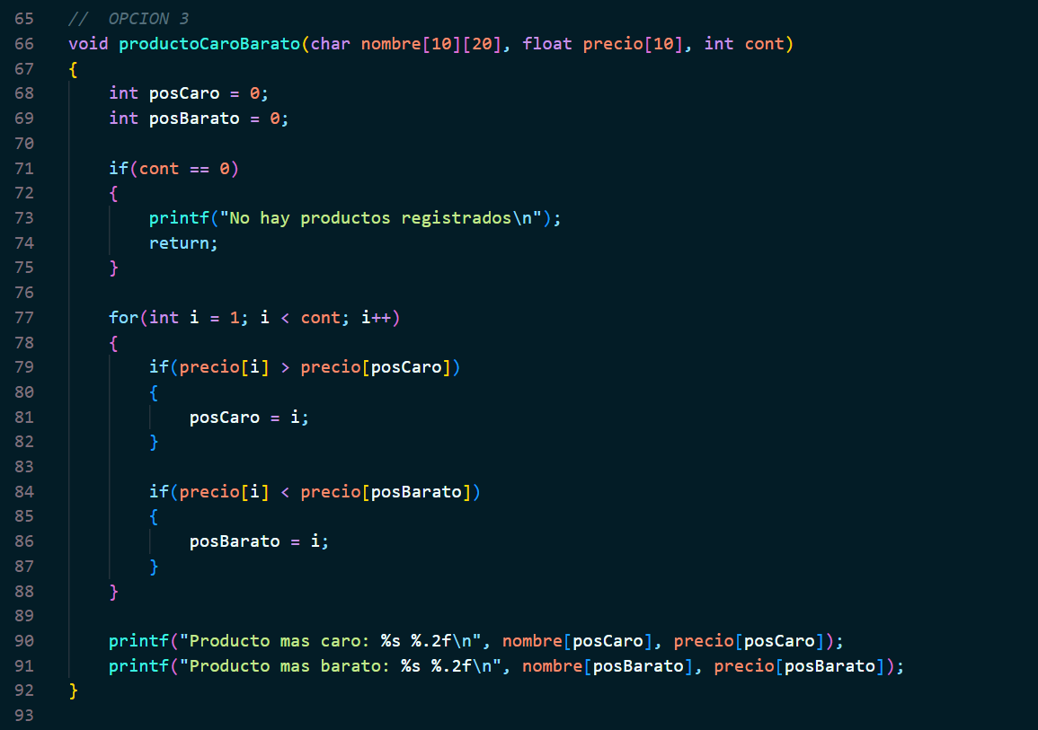

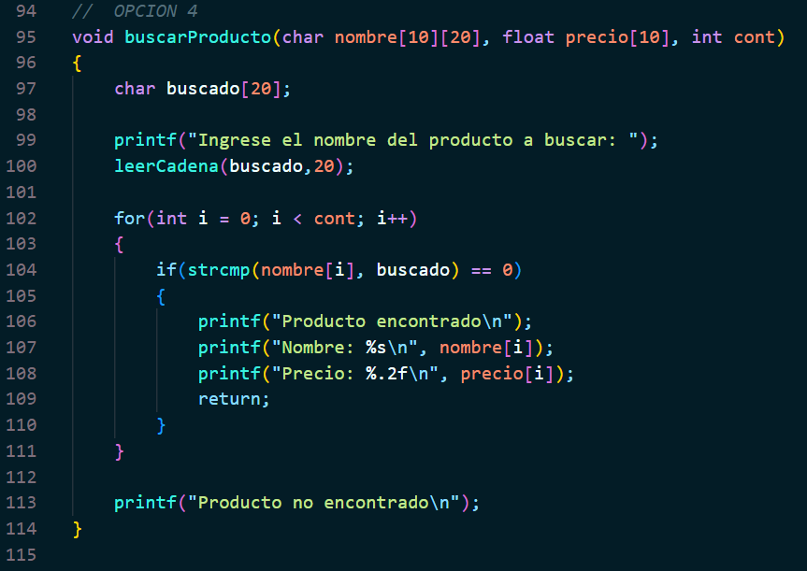
En la opción 3, la función productoCaroBarato() recorre el arreglo de precios para encontrar el valor mayor y menor. Se guardan las posiciones de estos valores para luego mostrar el nombre y precio correspondiente.

En la opción 4, la función buscarProducto() solicita un nombre y lo compara con los nombres almacenados utilizando strcmp. Si encuentra coincidencia, muestra el producto y su precio.

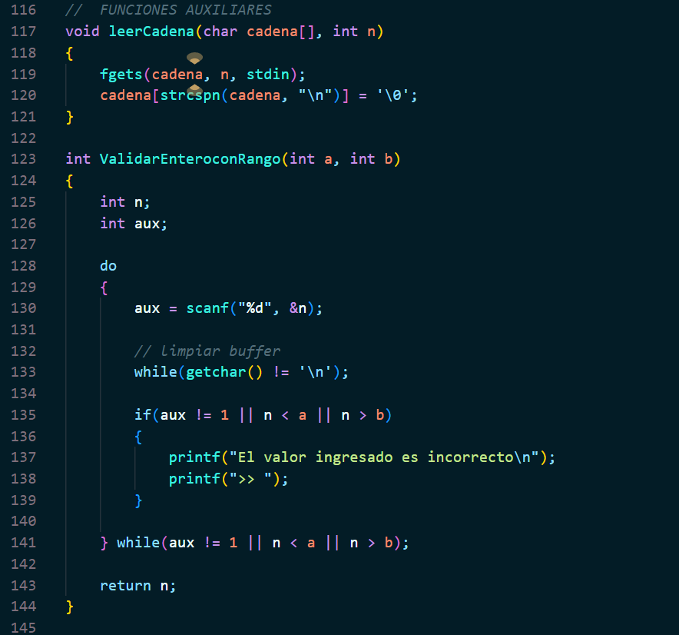

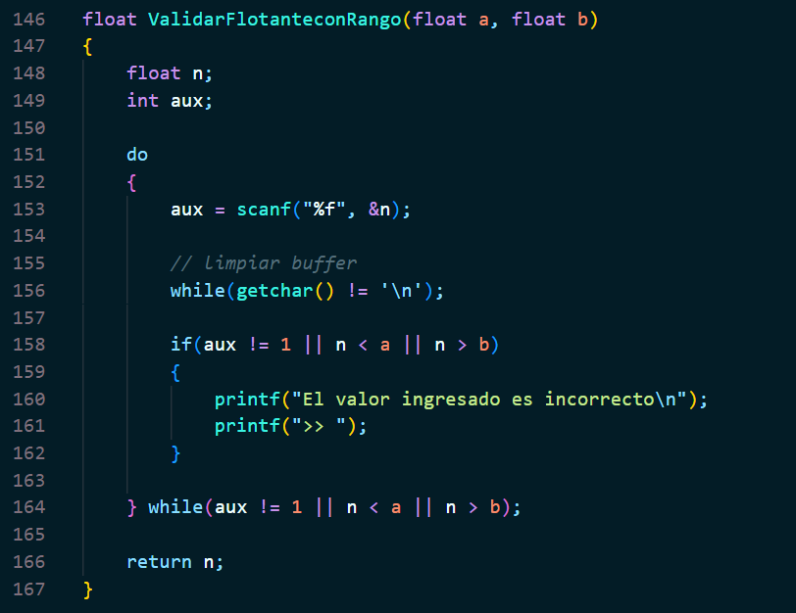

Además, se implementaron funciones auxiliares como ValidarEnteroconRango y ValidarFlotanteconRango para evitar errores en la entrada de datos, y la función leerCadena para leer correctamente textos.
De esta manera, el programa logra cumplir con todas las funciones solicitadas mediante el uso de arreglos y funciones modulares.
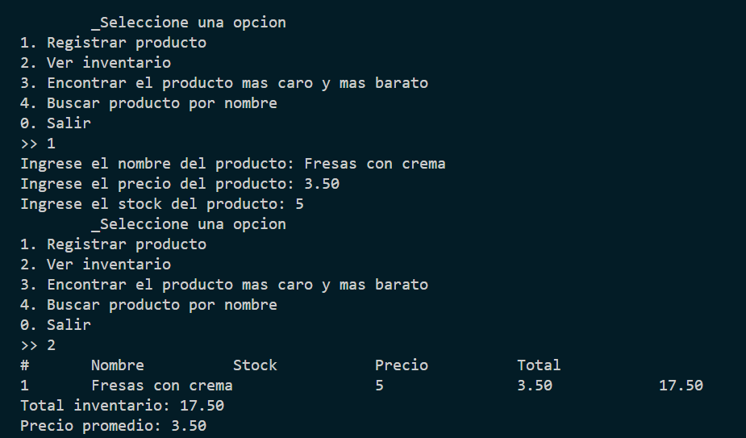
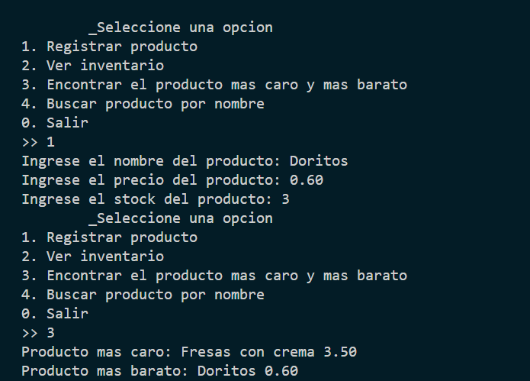
- Resultados

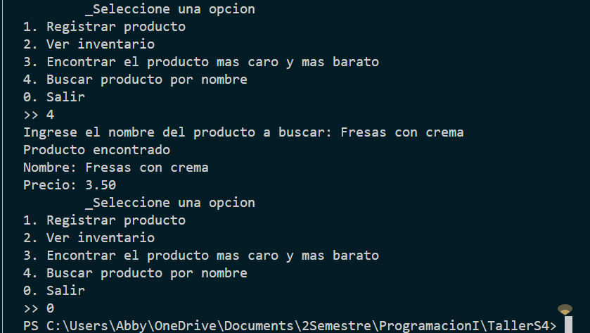

- Conclusión
Durante el desarrollo del programa se presentaron varios errores, principalmente relacionados con la escritura de funciones, uso incorrecto de nombres (mayúsculas y minúsculas) y problemas al momento de compilar por no ubicarse en la carpeta correcta. También hubo errores en la lógica y en la validación de datos, lo que impedía que el programa funcione correctamente.
Estos errores permitieron entender la importancia de ser preciso al programar en C, ya que pequeños detalles pueden impedir la ejecución del programa. Además, se comprendió mejor cómo organizar el código en archivos .h y .c, así como la forma correcta de compilar un programa con varias funciones.
En general, el ejercicio ayudó a reforzar el uso de funciones, arreglos y validaciones, además de mejorar la capacidad para identificar y corregir errores durante el proceso de programación.
- Repositorio GitHub
https://github.com/antonellavf09-stack/Programacion.git
Taller S4
..\TallerS4

